Nombres: | Código:
Lopez Torres, Leonardo Gabriel | U20241A649
Rodriguez Gonzales, Leonel German | u202316466
Edson Diego Llamozas Diaz | u202319398
Juipa Natividad, David Rodrigo | U202417885
Llamocca Pachas, Amir Efrain | U202415089

Mobile App Wireflow Diagrams

USER GOAL 1 – Agricultor
El agricultor desea conocer el momento adecuado para regar sus cultivos y optimizar el uso del agua, a través de alertas automáticas y monitoreo del nivel de humedad del suelo desde su aplicación móvil o por mensajes de WhatsApp.

Wireflow

https://www.figma.com/design/dnndqKVVtzhYPxfJ17uOUH/Untitled?nod e-id=0-1&t=A1jOpoga20xzvIQK-1
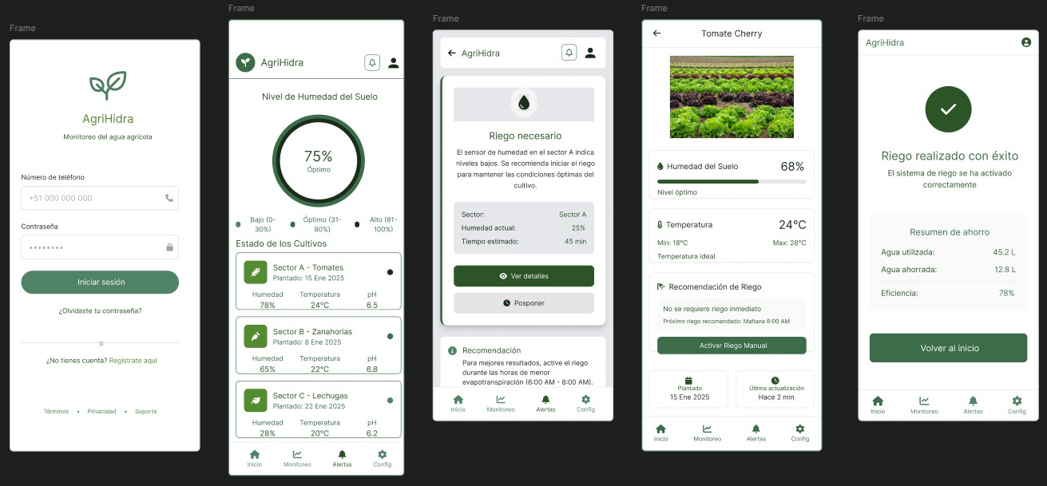

User Flow
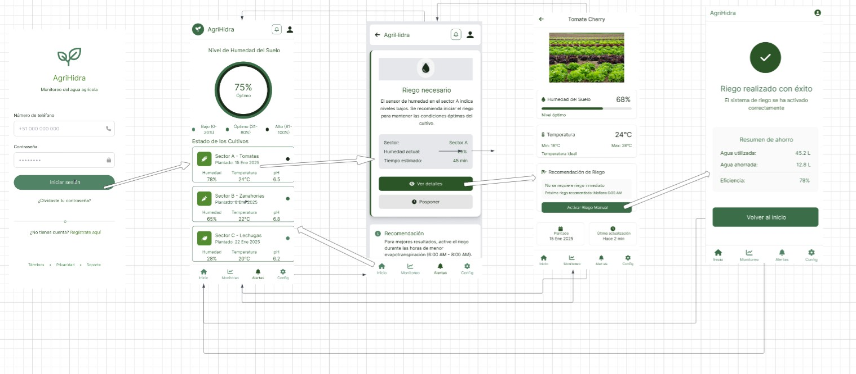
https://lucid.app/lucidchart/8066404a-bba2-4d5e-9223-2218ade9c5c0/edit?viewport_loc=- 216%2C-1024%2C4037%2C2022%2C0_0&invitationId=inv_1e0549ea-1406-47f4-bdb7- fe6e0b3599f1

Pantalla de Inicio de Sesión
El usuario entra al sistema introduciendo su contraseña y número telefónico. Después de ser autenticado, es capaz de acceder al panel principal y a la sesión. Además, se añaden alternativas para registrar nuevos usuarios y recuperar la contraseña.
pantalla siguiente: redirección al Dashboard principal.

Dashboard principal (Nivel de Humedad del Suelo)
En esta pantalla se presenta el nivel general de humedad del suelo con un indicador en forma circular que muestra el porcentaje vigente (por ejemplo, 75%, lo que se clasifica como "Óptimo"), además se ven distintos sectores de cultivo, incluyendo sus datos importantes, tales como la humedad, el pH y la temperatura.
  - Sector A: Tomates pH 6.5, temperatura 24 °C, humedad 78 %
  - Sector B: zanahorias. pH 6.8, temperatura de 22°C y humedad del 65%.
  - Sector C: Lechugas: pH de 6.2, temperatura de 20°C y humedad del 28%.

Cuando se escoge un sector que tiene valores bajos de humedad, el sistema lanza una advertencia de riego.
pantalla siguiente: acceso a la pantalla de alerta de riego.

Pantalla de Alerta de Riego (Riego necesario)
Esta visualización notifica al usuario cuando uno de los sectores tiene niveles de humedad que están por debajo del rango ideal, además, el sistema recomienda iniciar el riego y muestra los datos específicos del sector afectado, incluyendo:
  - Sector pertinente.
  - Humedad presente.
  - Duración aproximada del riego.

El usuario cuenta con dos acciones: Para examinar la información del cultivo, haga clic en "Ver detalles" o elija "Posponer" para ocuparse de la alerta más tarde.
pantalla siguiente: transición hacia la pantalla de detalle del cultivo.

Pantalla de Detalle del Cultivo
Esta pantalla muestra información minuciosa del cultivo que se ha elegido. Se presentan parámetros como la temperatura, la humedad presente y el nivel ideal del suelo.
Asimismo, incluye una sugerencia de riego, que establece la hora más conveniente para llevarlo a cabo, teniendo en consideración las condiciones de evapotranspiración.
El sistema de riego puede ser encendido manualmente por el usuario usando el botón "Activar Riego Manual".
Flujo siguiente: acceso a la pantalla de confirmación de riego.

Pantalla de Confirmación de Riego
Por último, el sistema informa que el riego se ha realizado de manera adecuada. En esta pantalla se ofrece un resumen del ahorro, que comprende:
  - Volumen de agua empleado.
  - Agua conservada.
  - Porcentaje de rendimiento conseguido.

Desde esta perspectiva, el usuario tiene la opción de volver al panel principal a través del botón "Volver al inicio".
pantalla siguiente: retorno al Dashboard principal.

USER GOAL 2 – Tecnico
El técnico desea monitorear en tiempo real el estado de las parcelas y los sensores de riego, para validar los datos de humedad y enviar recomendaciones automáticas a los agricultores, optimizando el uso del agua y la productividad en cada cultivo.

Wireflow
https://www.figma.com/design/dnndqKVVtzhYPxfJ17uOUH/Untitled?nod e-id=0-1&t=A1jOpoga20xzvIQK-1
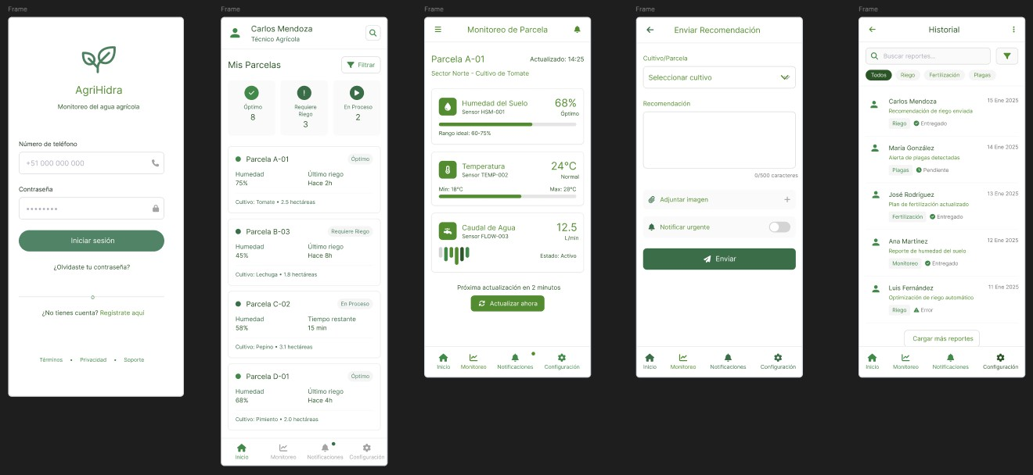
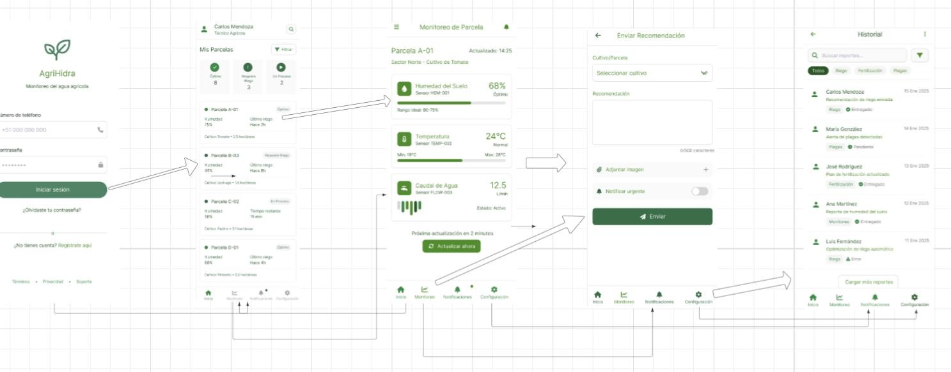

https://lucid.app/lucidchart/8066404a-bba2-4d5e-9223-2218ade9c5c0/edit?viewport_loc=- 216%2C-1024%2C4037%2C2022%2C0_0&invitationId=inv_1e0549ea-1406-47f4-bdb7- fe6e0b3599f1

Pantalla de Inicio de Sesión
El flujo empieza en la pantalla de autenticación, donde el usuario tiene que introducir su número telefónico y contraseña para entrar al sistema.

Además, la pantalla brinda opciones extra, por ejemplo, restablecer la contraseña o crear una cuenta nueva.
pantalla siguiente: acceso al panel principal de parcelas.

Pantalla Principal – Mis Parcelas
Al entrar al sistema, el usuario accede a la vista principal llamada "Mis Parcelas", en la que tiene la posibilidad de ver un resumen general del estado de todas las parcelas que se han registrado.
Se presenta información resumida, como:

  - Nivel de humedad del suelo
  - Última fecha o tiempo transcurrido desde el último riego
  - Tipo de cultivo y tamaño de la parcela
  - Estado general

Se añaden filtros que permiten realizar la búsqueda según el estado o el tipo de cultivo. Cuando se escoge un terreno específico, aparece la vista de monitoreo detallada.
pantalla siguiente: cambio a la pantalla de supervisión de parcelas.

Pantalla de Monitoreo de Parcela
Los datos específicos y actualizados de una parcela, en tiempo real, se muestran en esta pantalla.
Los indicadores más importantes son:

  - Humedad del terreno: presenta el valor detectado por el sensor y el intervalo óptimo sugerido.
  - Temperatura: muestra la temperatura del ambiente, señalando si esta se encuentra dentro de los rangos normales.
  - Caudal de agua: refleja la cantidad de agua que fluye a través del sistema de riego (en L/min) y su condición (si está activo o no).

También hay una opción para forzar manualmente una actualización con el botón "Actualizar ahora", y se muestra el tiempo que queda hasta la siguiente actualización.
pantalla siguiente: envío de una recomendación o alerta técnica.

Pantalla de Envío de Recomendación
Esta perspectiva posibilita que el técnico agrícola o la persona responsable registre una alerta o recomendación vinculada con un cultivo o parcela concreta, los campos que están disponibles son:
  - Elección de la parcela o el cultivo.
  - Descripción pormenorizada de la sugerencia.
  - Alternativa para incluir imágenes.
  - Establecimiento de prioridad con la opción "Notificar urgente".

Luego, al pulsar el botón "Enviar", el usuario tiene la posibilidad de remitir la recomendación, lo que produce un reporte nuevo en la sección del historial del sistema.
pantalla siguiente: visualización en el Historial de reportes.

Pantalla de Historial
El historial agrupa todos los informes producidos, clasificados por estado y tipo. Cada una de las entradas ilustra:
  - Nombre del usuario que emitió el informe.
  - Tipo de actividad (como el monitoreo, la fertilización, las plagas o el riego).
  - Situación del informe (entregado, pendiente, erróneo).
  - Fecha de inscripción.

La barra de búsqueda permite al usuario buscar un reporte específico, o filtrar los reportes por categoría. Además, está la posibilidad de subir más informes para ver el historial completo.
Flujo siguiente: retorno al panel principal o navegación hacia otras secciones mediante el menú inferior.

Landing Page Wireframes – Computadoras
https://www.figma.com/design/dnndqKVVtzhYPxfJ17uOUH/Untitled?nod e-id=0-1&t=A1jOpoga20xzvIQK-1

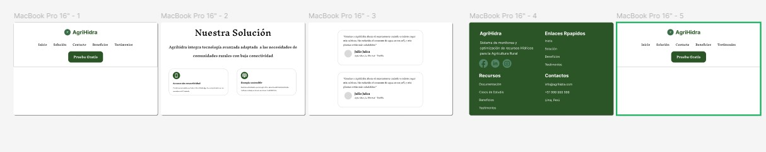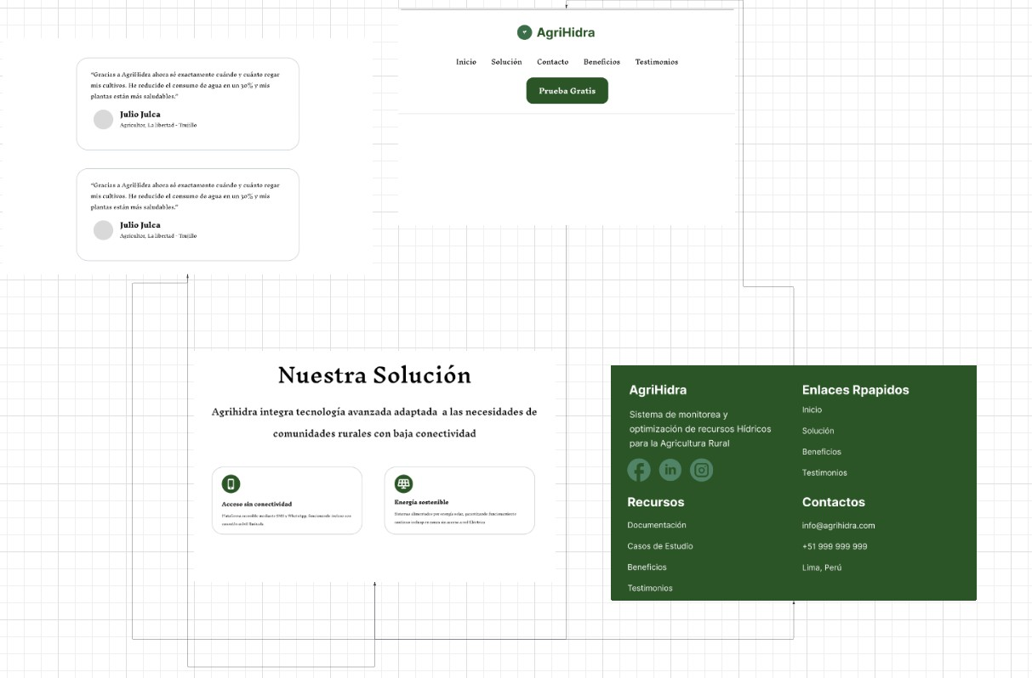
https://lucid.app/lucidchart/8066404a-bba2-4d5e-9223- 2218ade9c5c0/edit?invitationId=inv_1e0549ea-1406-47f4-bdb7-fe6e0b3599f1&page=0_0#

Aplicación del Design System y principios de diseño.

El diseño de la interfaz de AgriHidra se basa en un Design System coherente que garantiza uniformidad visual en todas las pantallas móviles y web.Este sistema define de forma precisa los componentes, las jerarquías visuales, la paleta de colores y la tipografía. Se seleccionó una paleta de colores que incluye principalmente tonos verdes (#2E7D32), junto con blanco y grises claros, para simbolizar la sostenibilidad, la pureza y la tecnología en la agricultura. Gracias a su compatibilidad digital y su elevada legibilidad, la tipografía Roboto se emplea de manera constante, garantizando que títulos, textos y botones estén claros.
Con el objetivo de mejorar la claridad visual, los elementos se diseñaron con bordes redondeados, iconos lineales y botones de alto contraste.
Una de las prioridades principales fue el diseño inclusivo, que se centró en los usuarios con poca alfabetización digital o conectividad reducida. Esto se logró a través de la puesta en marcha de interacciones sencillas y directas. Con el fin de garantizar la accesibilidad, se usan colores que contrastan fuertemente entre sí y un lenguaje fácil de entender en todos

los textos para colaborar con las personas que tienen visión reducida. Además, se propuso la posibilidad de versiones futuras en varios idiomas (español/quechua) y el uso de alertas por canales alternativos como WhatsApp, para así extender más el acceso.
Desde la perspectiva de la arquitectura de información, las pantallas están organizadas de forma lógica y predecible, siguiendo una secuencia fija de inicio, visualización, acción y confirmación. Esta estructura intuitiva permite que los usuarios comprendan fácilmente la aplicación y realicen sus tareas sin necesidad de entrenamiento previo. En definitiva, AgriHidra integra con éxito principios de coherencia visual, accesibilidad e inclusión, manteniendo un equilibrio óptimo entre estética, funcionalidad y facilidad de uso.

